**Студент: И. С. Захаров**

**Группа: М80-208Б**

**Номер по списку: 4**

**Тема: Лексический анализ.**

**Лабораторная работа №6-7**

**Вариант: 4) v04=> (if(< $dec $zero)$dec $dec)**

**Распечатка грамматики.**

**# $v04**

**$dec $zero $id $idq**

**$bool ( ) <**

**if**

**#**

**S -> IF #1**

**IF -> ( if BOOL E E ) #2**

**CONST -> $dec #3 |**

**$zero #4**

**E -> CONST #5 |**

**$id #6 |**

**IF #7**

**BOOL -> $bool #8 |**

**$idq #9 |**

**REL #10**

**REL -> ( < E E ) #11**

**Дерево разбора.**

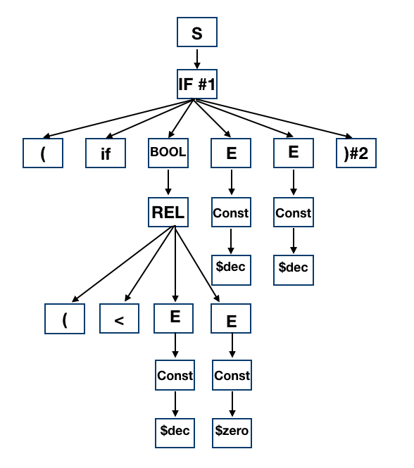

**Скриншот запуска парсера для своего варианта задания трассировкой сверток.**

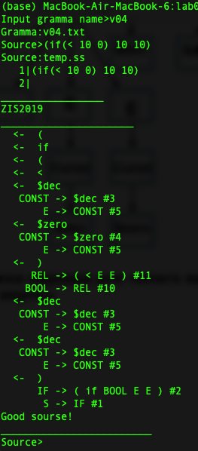

**Скриншоты запуска парсера для файлов coin.ss (lab03.ss) из 3 лабораторной и id.ss из 5.**

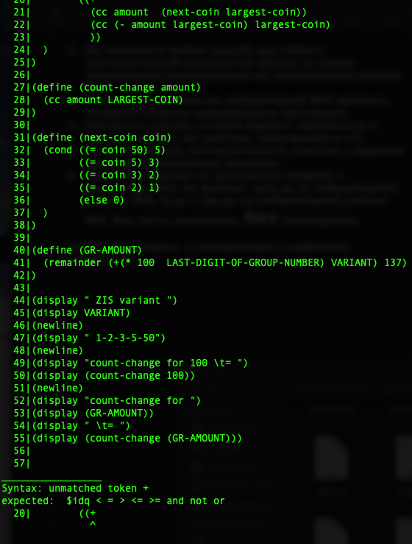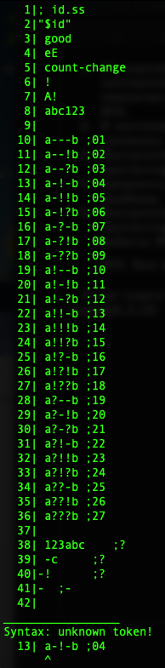

**Выводы:**

**В процессе выполнения лабораторных работ я вспомнил ход построения дерева разбора. Суть состоит в том, что задана определенная грамматика, согласно которой мы используем продукции, чтобы из листьев дерева слева направо вышло данное выражение.**

**Задания лабораторных работ выполнены в полном объеме.**